小組成員:

10741233 吳珮雅

10827174 陳衍佑

10841202 陳荐洋

工作分配:

影片劇本: 陳荐洋

影片主要演員: 陳衍佑

影片拍攝、剪輯: 吳珮雅

網頁設計排版: 陳衍佑、陳荐洋、吳珮雅

進度規劃與安排:

10/25:第一次小組討論

10/27:劇本成形

10/28:影片拍攝

10/31:影片剪輯完成

11/1:第二次討論

11/2:網頁首頁成型

11/4:整體網站成型

網站架構圖:

影片的故事腳本:

陳衍佑 飾演 C

陳荐洋 飾演 K

吳珮雅 飾演 訪問記者

第一場景:圖書館

人物:C、K

C進入圖書館裡，走到學生證刷卡門，摸摸口袋發現自己忘記帶學生證，然而K從C身旁走過利用人臉辨識系統直接進入圖書館，此時，C看到K不需要使用學生證刷卡進去，而是使用臉部掃描進去，C的心裡覺得好酷，於是決定去申請臉部掃描，如此一來之後去圖書館就可以不用學生證刷卡進去了。

(主要概念為呈現圖書館擁有先進的人臉辨識系統，有別於傳統的刷學生證進出)

第二場景:圖書館二樓

人物:C、K

鏡頭拍攝圖書館二樓環境，圖書館二樓不只有個人的讀書位子也有沙發區可以供學生閱讀，甚至是還擁有偏歐式建築風格的讀書專區，C和K在那裡讀書感覺就是一大享受。

(主要概念為呈現圖書館二樓的讀書環境)

第三場景:地下圖書館自習室

人物:C

C為了準備明天考試要去圖書館地下自習室，然後用學生證刷卡進入找到位子坐著準備要讀書，過了一段時間後，C不小心睡著了，當K來叫C起床時，C突然發現竟然外面都天黑了，於是C趕緊拿起手機查看時間，發現已經晚上12點多了，不過慶幸的是，地下自習室開到半夜1點。

(主要概念為呈現自習室的開放時間為早上8:00~凌晨1:00，因為可以開放到半夜，所以也是夜讀同學的好去處)

第四場景:教學2F樂學園

人物:C、K

鏡頭拍攝2F環境，再拍向C和K坐在討論室討論一件事跟聊天，並進行訪問，然後就結束了。

(主要概念為呈現樂學園良好且多功能的讀書環境)

網頁技術:

基本html與CSS排版設計、表單設計、動態圖片、游標指到處變色等

網頁版面說明:

<首頁>我們設計呈長條式的，主要放置我們主要介紹的各個區塊及google map和網頁連結，而首頁最下方插入我們所拍攝的介紹影片及回饋表單

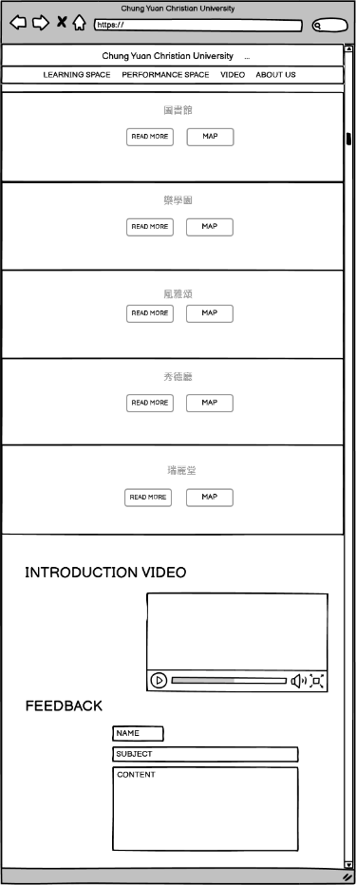

<圖書館>圖書館介紹與開放時間

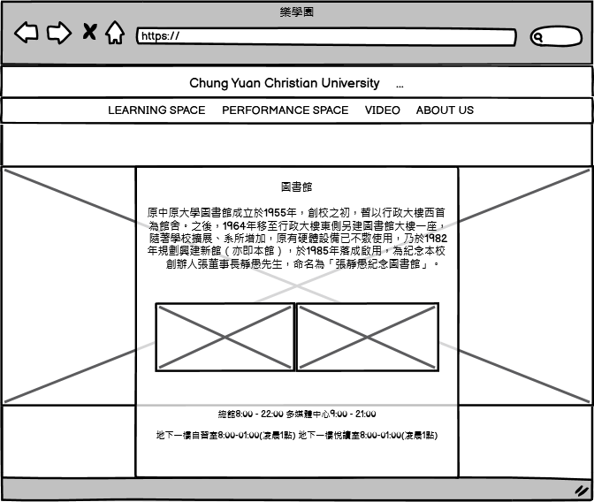

<樂學園>樂學園中自在行-自學村與活水來-討論坊的簡介與開放時間

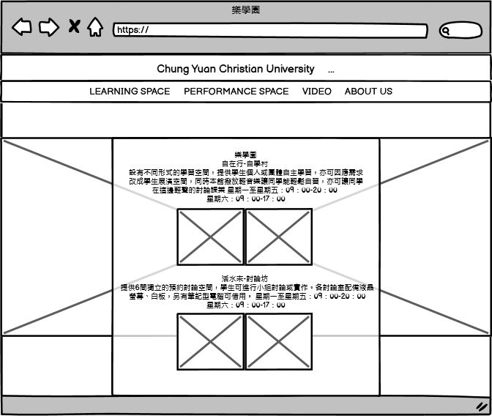

<風雅頌>風雅頌簡介與表演時間表

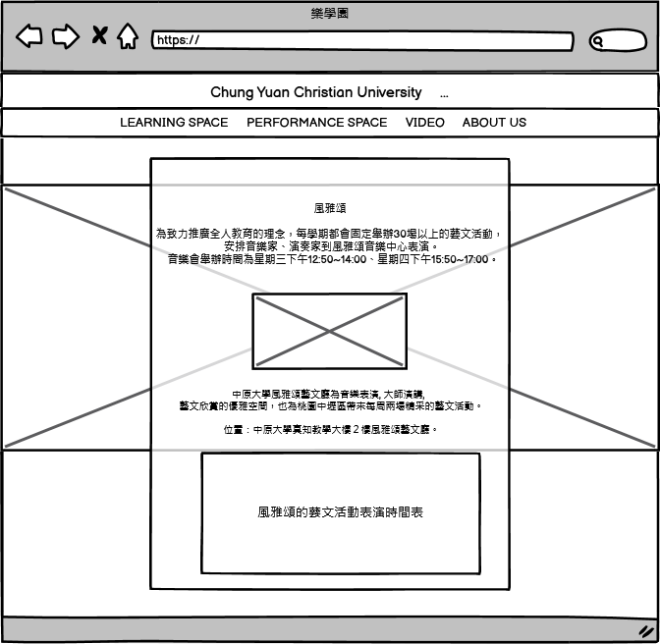

<秀德廳>秀德廳簡介與博雅電影院時間表

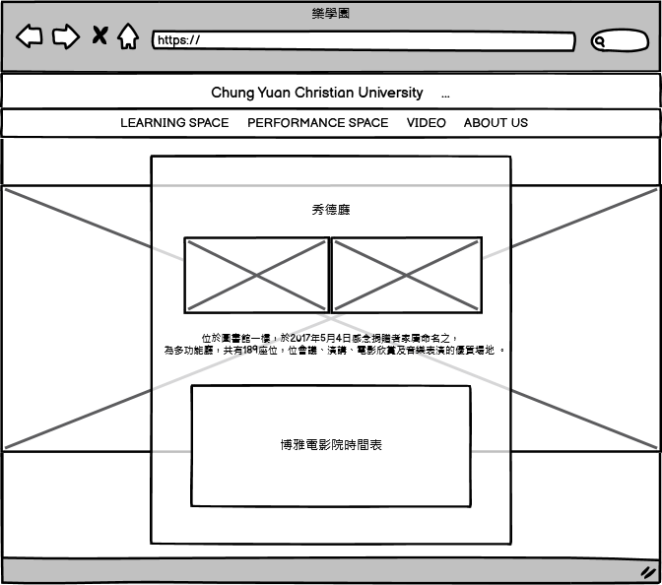

<瑞麗堂>簡介與人生講座時間表

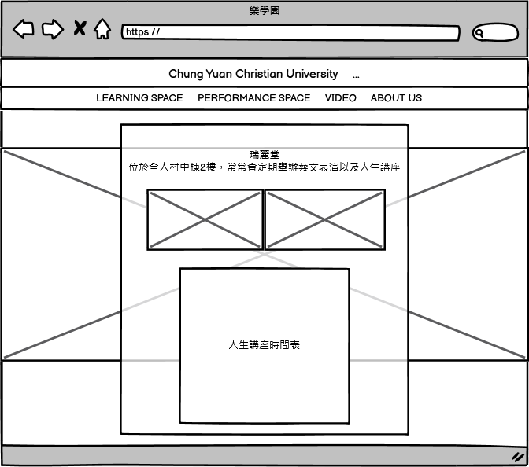

<關於我們>組員頭貼與心得還有網誌連結

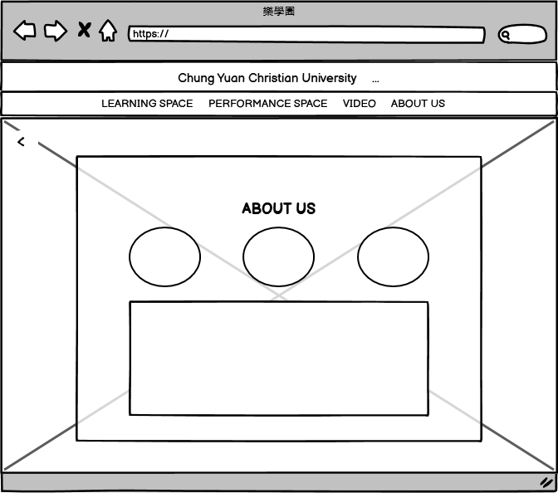

困難之處 & 解決方案:

在最初的時候因為我們的小組成員中有兩位轉系生及一位外系生，彼此之間都不熟悉，所以花了一段時間在尋找組員，好在組員大家都很積極的參與!

而之後遇到最多困難的應該就是網頁的排版，有很多心理所設想的都不太知道如何呈現出來，所以我們都會一直去網路上查找解決方法及程式碼。

小組成員之心得:

吳珮雅:

經過這次製作期中專案，讓我感覺好像一下進步了很多!不論是在多媒體程式設計上還是在影片製作剪輯上! 還記得當初尚未開始做的時候，還以為應該不會很困難，可後來發現想要把想法實際呈現在網頁上其實非常不簡單!可是到最後看到大家一起共同努力完成一個完整的網頁覺得很開心也很有成就感。

陳衍佑:

這次的中專案讓我學到很多東西，一開始我以為寫程式厲害就能簡單的寫出一個網頁，結果不是設計網頁原來是一個很難的事情!設計網頁不只需要關於程式的知識也需要一些藝術感跟想法來排版，透過這次的期中專案覺得更加了解了我的能力是到甚麼地步也決定了以後要更加努力學這一門課程

陳荐洋: 這次的期中專案，學到了很多以前完全沒有學過的東西，同時讓我有責任感還有積極。專案的過程中，才發覺原來每一個網站的背後是創作者花心血和時間才完成的，就像是一位導演利用想像力和創造力而完成一部作品，所以我們在製作時，我們的想法去架構網站，也會一起修改還有加自己喜歡的素材，到最後完成我們一起做的網站。期中專案能讓我熟悉一些html和css的語法，但我覺得以現在我的能力是比較初學者，希望往後能在多媒體學習更多有趣的東西。

參考資料:

APPLE(台灣)官網: <https://www.apple.com/tw/>

Loeven Morcel Inc網站: <https://www.loevenmorcel.com//>